Actividad de clase 8º
Semana 15-18 de junio

Nombre de estudiante:

Responde las siguientes preguntas de acuerdo con la clase:

- ¿Con qué hecho se inicia la colonia en Chile y con qué hecho finaliza?

- Observa la siguiente imagen y responde la preguntas que se proponen:

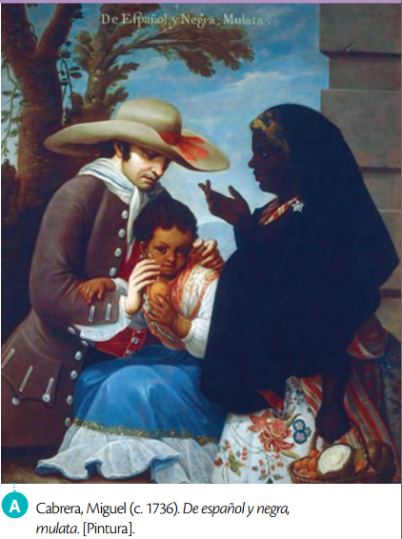

- ¿Qué sectores de la sociedad colonial es posible reconocer?

- ¿Crees que la sociedad actual es multicultural? ¿Por qué?

